深圳大学期末考试试卷
_____________ ________
…

学院 专业 姓名 学号
( 密 封 线 内 不 答 题 )
……………………………………………………密………………………………………………封………………………………………线……………………………………线………………………………………

参考答案与评分标准
开/闭卷 | 闭卷 | A/B卷 |  |  | B卷
课程编号 | 2219005101  2219005102  2219005103 | 课程名称 | 数学分析（1） | 学分 | 4

命题人(签字) 审题人(签字) 年 月 日

- 判断下列论述正误.正确填T，错误填F.（每题2分，共10分）
（ T ）1. 若是闭区间[a, b]上可导的函数，若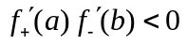，则存在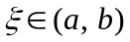使得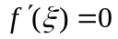.
（ T ）2. 有界数集必有上确界.
（ F ）3. 若在开区间(a, b)内连续可导，则在(a, b)内有界.
（ T ）4. 若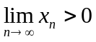，则存在N >0, 使得对任意n > N总有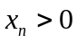.
（ F ）5. 函数的极值点必是稳定点.
- 单项选择题(每题2分，共10分)
1. 设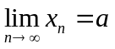，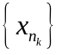是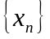的子列，则以下极限等式中错误的是 B .
A．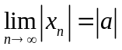；B. 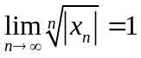；C. 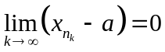；D. 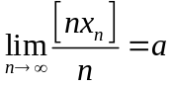.
2. 若函数在开区间(a, b)内可导且不等于0, 则下列结论中错误的是 B .
A. 在(a, b)内连续； B. 在(a, b)内一致连续；
C. 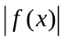在(a, b)内可导； D. 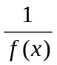在(a, b)内可导.
3. 是函数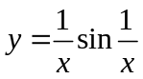 C .
A. 可去间断点；B. 跳跃间断点；C. 第二类间断点；D. 连续点.

4. 若函数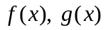在闭区间[a, b]上可导，且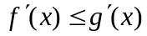，则 D .
A. 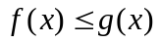；B. 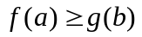；C. 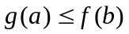；D. 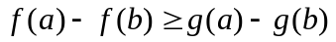.
5. 若曲线, 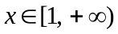有斜率小于0的斜渐近线，则存在负实数b使得 C .
A. 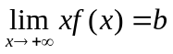；B. 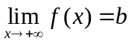；C. 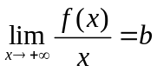；D. 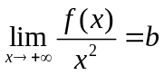.
- 填空题（请在以下横线上填入 >, <, 或 =，每题2分，共10分）
1. 若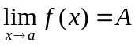，数列满足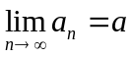, 则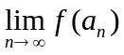 = A.
2. 集合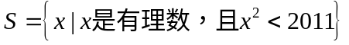的下确界M = 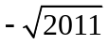.
3. 设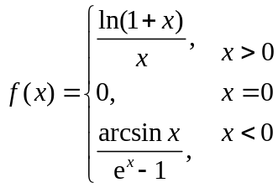, 则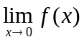 > 0 .
4. 若数列是单调数列，且存在子列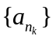使得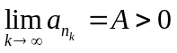, 则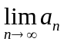 > 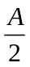.
5. 若函数在x = 0点连续，则 = 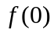 .
- 计算题（第1-3题每题6分，第4-7题每题7分，共46分）
1. 求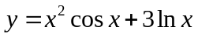的导数.
解 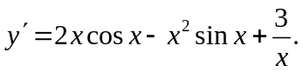 (6分)

2. 求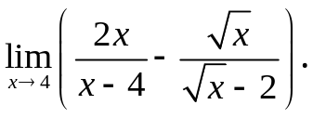
解 由于
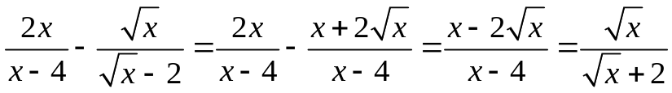, (4分)
所以
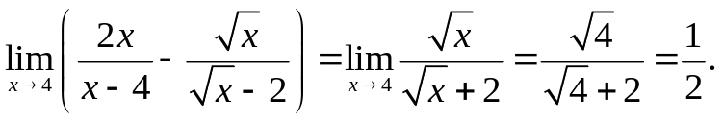 (6分)

3. 求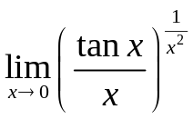.
解 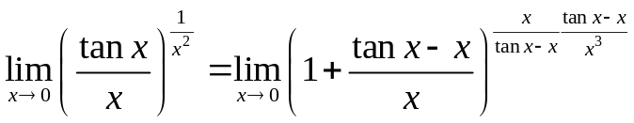
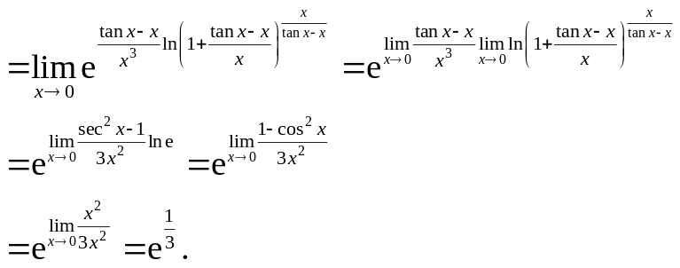(6分)

4. 设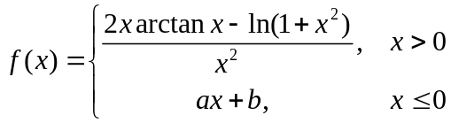, 试确定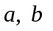的值, 使得
(i) 在x = 0处连续;
(ii) 在x = 0处可微, 并写出其在x = 0处的微分.
解 (i) 由于
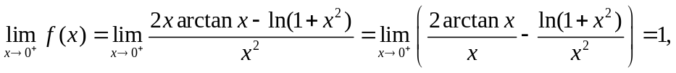
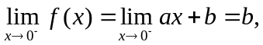
且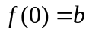, 所以, 要使在处连续, 须有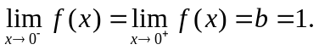 (4分)
(ii) 由于
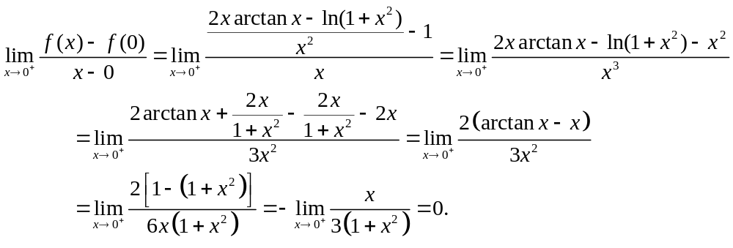
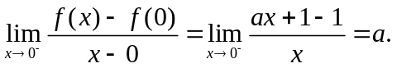
所以, 要使在x = 0处可微, 须有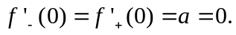 （6分）
这样, 我们有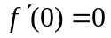, 函数在x = 0处的微分为0. (7分)

5. 求摆线C：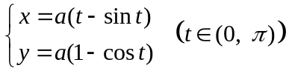 在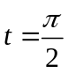处的切线方程.
解 由于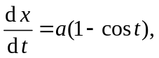 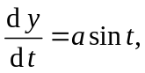 所以
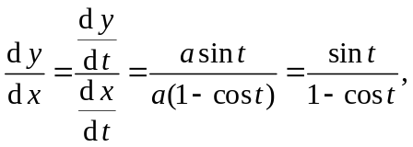 (3分)
因此, 曲线C在在处的切线的斜率为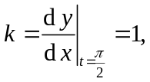 (5分)
而对应曲线上点的坐标为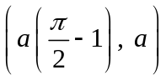, 所以, 切线方程为
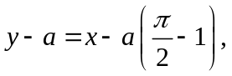 即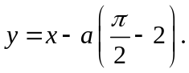 (7分)

6. 求函数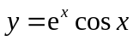在点的带拉格朗日型余项的麦克劳林公式(到含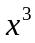的项).
解 由于
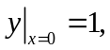
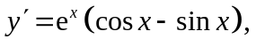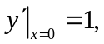
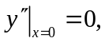
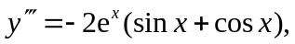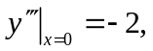
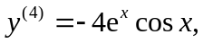 (5分)
则
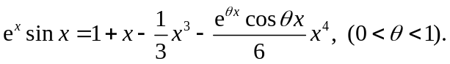 (7分)

7. 用一块边长为a的正方形铁皮四角截去四个同样大小的小正方形，然后把四边折起做成一个无盖盒子. 问截去的小正方形边长为多少时，所做盒子的容积最大？求其最大容积.
解 设截去的小正方形的边长为x, 则所做盒子的容积为
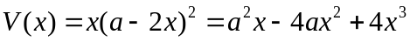. (2分)
令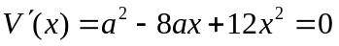得稳定点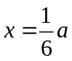, 或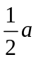 (舍去). (4分)
由实际问题的背景可知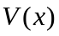在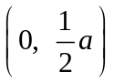上存在最大值, 而在上只有一个稳定点, 所以, 该稳定点一定是取得最大值的稳定点, (6分)
最大容积为
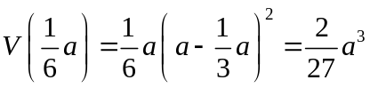,
即截去的小正方形边长为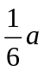时，所做盒子的容积最大, 最大容积为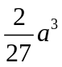. (7分)

- 证明题（每题8分, 共24分）
1. 用函数极限的ε -δ 语言证明: 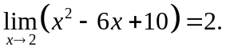
证明 当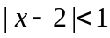时, 有
, (3分)
则对任给ε >0, 取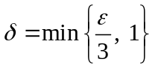, (6分)
对任意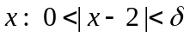有
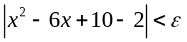,
所以, (8分)

2. 利用函数的单调性证明: 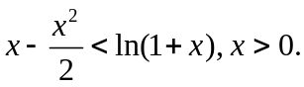
证明 令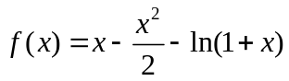, (2分)
则在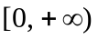上连续, 在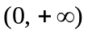内可导, 且
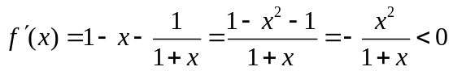, (5分)
所以, 在内严格减. 又在连续, 且, (7分)
所以, 当时有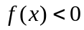, 即
(8分)

3. 设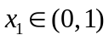, 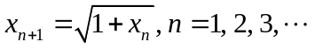. 证明: 数列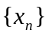收敛，并求其极限.
证明 首先, 我们断言对任意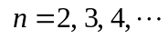, 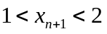, 即数列有界. (2分)
事实上, 由于, 则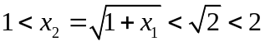. 假设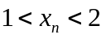, 则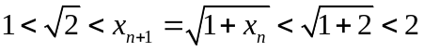, 由数学归纳法可得结论.
其次, 由于
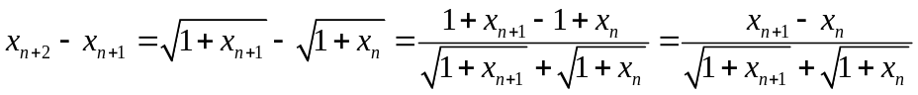,
则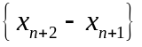和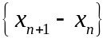保持同号, 所以, 数列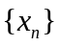是单调的, (5分)
又有界, 则由单调有界定理可知收敛. （6分）
令, 则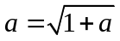, 则由数列极限的性质可知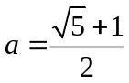, 所以, 数列收敛, 且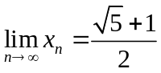. (8分)

说明：
有界性证明2分，可以有多种证法。上界最小为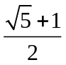，可以选取，2,3 等。
说显然有界并正确指出界但未证明者给1分。
单调性证明3分，可以有多种证法。比如后项前项之比大于1，前后项之差保持同号等。

说显然单调但未证明者给1分。
利用单调有界收敛定理说明有极限给1分。
求出极限给2分。
附加题(第1题10分, 第2题每题10, 共30分)
1. 若连续函数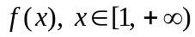有斜渐近线, 即存在常数a, b使得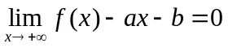,则连续函数在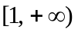一致连续.
证明 由可知, 对任给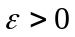, 存在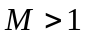, 对任意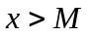, 有
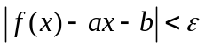,
所以, 对任意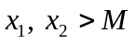, 且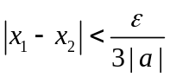, 有
. (4分)
由于函数在上连续, 从而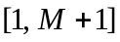上连续, 由闭区间上连续函数的性质可知在上一致连续, 所以, 对上述, 存在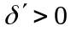, 对任意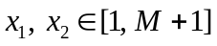, 只要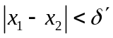, 就有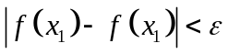. (8分)
取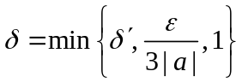, 对任意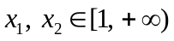, 只要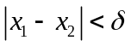, 就有, 所以, 函数在一致连续. (10分)

2. 设函数在上二阶可导.
(i) 对任意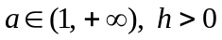充分小，利用拉格朗日中值定理证明：存在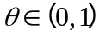，使得
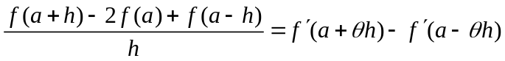.
(ii) 对任意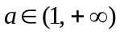，利用柯西中值定理证明：
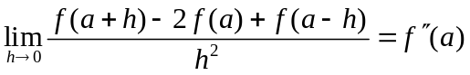.
证明 (i) 令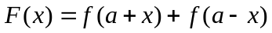, (2分)
则由已知可知, 当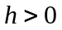充分小时, 在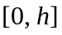上连续, 在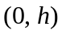内可导, 且
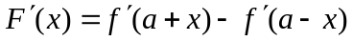, (5分)
则由拉格朗日中值定理可知, 存在, 使得
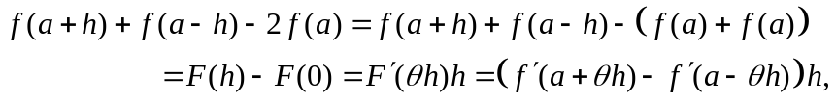
即
. (10分)
(ii) 取如2中, 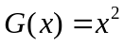, (2分)
则对任意, 当充分小时, 和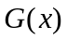都在上连续, 在内可导, 则由柯西中值定理, 存在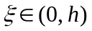, 使得
. (6分)
由于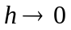蕴含着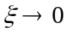, 所以,
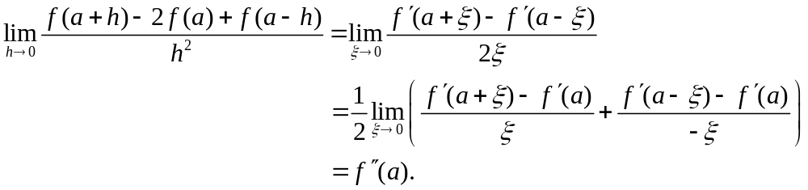 (10分)

